东软社保接口报文格式规范

东软集团股份有限公司

2015.01

本文档从社保系统接口规范、报文格式规范，两大部分进行了详细的说明。在阅读的过程中，如有不懂的地方，或者是错误、不足之处，请联系本文档编写者进行更正，希望能够对各位开发人员有所帮助。

文档编写者联系信息：
Name：陈东
Email：chen.dong@neusoft.com
Phone：024-83660251
Company：Neusoft Corporation
Address：Neusoft Park, No.2 Xin Xiu Street
Hun Nan New District

文档变更履历：
修改编号 | 版本 | 修改内容 | 修改人 | 修改日期
1 | 1.0 | 初始版 | 陈东 | 2015-1-27

目录
第1章 客户端与社保系统交易接口标准规范 4
1.1 接口规范 4
1.1.1 查询类交易接口规范 4
1.1.1.1 接口定义 4
1.1.1.2 接口参数说明 4
1.1.2 业务处理类交易接口规范 5
1.1.2.1 接口定义 5
1.1.2.2 接口参数说明 5
第2章 客户端与社保系统交易报文标准规范 6
2.1 报文规范 6
2.1.1 报文总体规范要求说明 6
2.1.2 客户端发送请求交易报文格式规范 6
2.1.2.1 一般查询类交易请求报文 6
2.1.2.1.1 报文格式示意图 6
2.1.2.1.2 报文参数详情 7
2.1.2.1.3 报文格式示例 7
2.1.2.2 分页查询类交易请求报文 8
2.1.2.2.1 报文格式示意图 8
2.1.2.2.2 报文参数详情 8
2.1.2.2.3 报文格式示例 9
2.1.2.3 业务处理类交易请求报文 9
2.1.2.3.1 报文格式示意图 9
2.1.2.3.2 报文参数详情 10
2.1.2.3.3 报文格式示例 10
2.1.3 服务端返回交易结果报文格式规范 10
2.1.3.1 返回默认空报文 10
2.1.3.1.1 报文格式示意图 10
2.1.3.1.2 报文参数详情 11
2.1.3.1.3 报文格式示例 11
2.1.3.2 返回处理成功报文 12
2.1.3.2.1 报文格式示意图 12
2.1.3.2.2 报文参数详情 12
2.1.3.2.3 报文格式示例 12
2.1.3.3 返回处理失败报文 14
2.1.3.3.1 报文格式示意图 14
2.1.3.3.2 报文参数详情 14
2.1.3.3.3 报文格式示例 14

客户端与社保系统交易接口标准规范

接口规范

查询类交易接口规范

接口定义
/**
* 提供给外部系统业务查询服务接口
*
* @param ticket
* 交易认证安全代码-客户端使用安全认证包生成
* @param buzzNumb
* 交易业务编码-标识是什么交易
* @param version
* 交易版本号-标识交易版本号
* @param content
* 交易报文内容-交易报文详情
* @return 返回服务端应答报文内容
*/
@WebMethod(operationName = "query")
String query(@WebParam(name = "ticket") String ticket,
@WebParam(name = "buzzNumb") String buzzNumb,
@WebParam(name = "version") String version,
@WebParam(name = "content") String content);

接口参数说明
序号 | 参数名称 | 参数含义 | 参数类型 | 是否  必传 | 参数说明
1 | ticket | 交易认证安全代码 | string | Y | 客户端根据服务端提供的板块节点代码，进行加密传输
2 | buzzNumb | 交易业务编码 | string | Y | 标识客户端发过来的是什么查询交易
3 | version | 交易版本号 | string | Y | 标识交易版本，客户端自行配置管理
6 | content | 交易报文内容 | string | Y | 标识查询交易报文详细内容（详见第二章内容）

业务处理类交易接口规范

接口定义
/**
* 提供给外部系统业务交易服务接口
*
* @param ticket
* 交易认证安全代码-客户端使用安全认证包生成
* @param buzzNumb
* 交易业务编码-标识是什么交易
* @param version
* 交易版本号-标识交易版本号
* @param transitionId
* 交易流水号-客户端发起流水号，用于系统间跟踪交易操作
* @param operatorName
* 操作员名称-客户端发起操作员的名称，用于系统间跟踪交易操作 （如果是自动发起，传入接入系统中文名,如 卡系统）
* @param content
* 交易报文内容-交易报文详情
* @return 返回服务端应答报文内容
*/
@WebMethod(operationName = "send")
String send(@WebParam(name = "ticket") String ticket,
@WebParam(name = "buzzNumb") String buzzNumb,
@WebParam(name = "version") String version,
@WebParam(name = "transitionId") String transitionId,
@WebParam(name = "operatorName") String operatorName,
@WebParam(name = "content") String content);

接口参数说明
序号 | 参数名称 | 参数含义 | 参数类型 | 是否  必传 | 参数说明
1 | ticket | 交易认证安全代码 | string | Y | 客户端根据服务端提供的板块节点代码，进行加密传输
2 | buzzNumb | 交易业务编码 | string | Y | 标识客户端发过来的是什么交易
3 | version | 交易版本号 | string | Y | 标识交易版本，客户端自行配置管理
4 | transitionId | 交易跟踪流水号 | string | Y | 客户端发起流水号，用于系统间跟踪交易操作
5 | operatorName | 操作员姓名 | string | Y | 客户端发起操作员的名称，用于系统间跟踪交易操作（如果是自动发起，传入接入系统中文名，如卡系统）
6 | content | 交易报文内容 | string | Y | 标识交易报文详细内容（详见第二章内容）

客户端与社保系统交易报文标准规范

报文规范

报文总体规范要求说明
- 对于输入与输出参数统一采用标准的XML格式进行交换
- 报文编码采用UTF-8
<?xml version="1.0" encoding="UTF-8" standalone="yes"?>

- 所有标签都统一采用小写格式

客户端发送请求交易报文格式规范

一般查询类交易请求报文

报文格式示意图
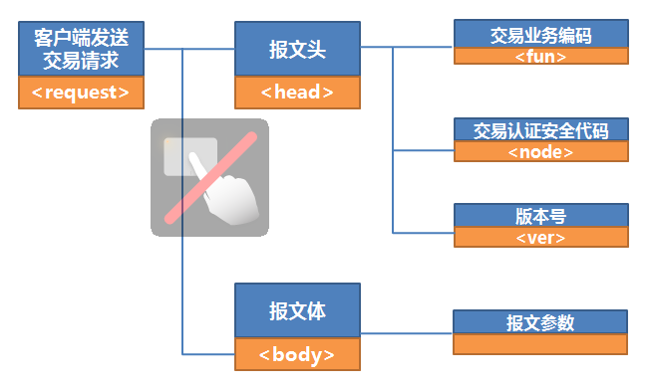

报文参数详情
序号 | 标识符 | 名称 | 参数  类型 |  | 是否  必传 | 参数说明
1 | request | 交易请求标签 |  |  | Y | 标识客户端向服务端发来了交易请求信息
2 | head | 交易请求报文头 |  |  | Y | 用来包装交易请求报文头信息
3 | fun | 交易业务编码 | string |  | Y | 用来标识客户端发过来的交易是什么交易，如查询人员信息、查询人员缴费信息
4 | node | 交易认证安全代码 | string |  | Y | 此内容为板块节点代码，客户端通过服务端提供的代码进行公钥加密传输，用来进行交易的安全认证
5 | ver | 交易版本号 | string | Y |  | 标识交易版本，由客户端配置管理
6 | body | 交易报文体 |  | Y |  | 用来包装传入业务数据信息，如根据个人编号、身份证号、姓名查询，那么就封装此3个属性

报文格式示例
<?xml version="1.0" encoding="UTF-8" standalone="yes"?>
<request>
<head>
<fun>SJZX_SBBK_001</fun>
<node>WRYVSe23GTEFgrtfnmsed=</node>
<ver>1.0</ver>
</head>
<body>
<aac999>12345</aac999>
</body>
</request>

分页查询类交易请求报文

报文格式示意图
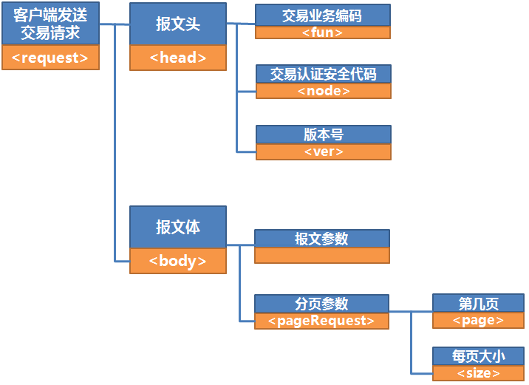

报文参数详情
序号 | 标识符 | 名称 | 参数  类型 |  | 是否  必传 | 参数说明
1 | request | 交易请求标签 |  |  | Y | 标识客户端向服务端发来了交易请求信息
2 | head | 交易请求报文头 |  |  | Y | 用来包装交易请求报文头信息
3 | fun | 交易业务编码 | string |  | Y | 用来标识客户端发过来的交易是什么交易，如分页查询人员缴费信息
4 | node | 交易认证安全代码 | string |  | Y | 此内容为板块节点代码，客户端通过服务端提供的代码进行公钥加密传输，用来进行交易的安全认证
5 | ver | 交易版本号 | string | Y |  | 标识交易版本，由客户端配置管理
6 | body | 交易报文体 |  | Y |  | 用来包装传入业务数据信息，如根据个人编号、身份证号、姓名查询，那么就封装此3个属性
7 | pageRequest | 分页请求参数 |  | Y |  | 标识客户端向服务端发来了分页的查询交易请求
8 | page | 第几页数据 | int | Y |  | 客户端进行分页调用服务端，此属性标识查询第几页数据
9 | size | 每页大小 | int | Y |  | 标识服务端返回数据时，每页显示多少数据量

报文格式示例
<?xml version="1.0" encoding="UTF-8" standalone="yes"?>
<request>
<head>
<fun>SJZX_SBBK_003</fun>
<node>WRYVSe23GTEFgrtfnmsed=</node>
<ver>1.0</ver>
</head>
<body>
<aae041>199701</aae041>
<aae042>201501</aae042>
<aae140>310</aae140>
<aac999>334567</aac999>
<pageRequest>
<page>2</page>
<size>20</size>
</pageRequest>
</body>
</request>

业务处理类交易请求报文

报文格式示意图
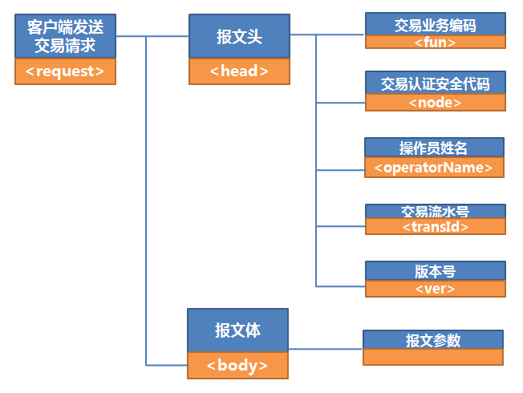

报文参数详情
序号 | 标识符 | 名称 | 参数  类型 |  | 是否  必传 | 参数说明
1 | request | 交易请求标签 |  |  | Y | 标识客户端向服务端发来了交易请求信息
2 | head | 交易请求报文头 |  |  | Y | 用来包装交易请求报文头信息
3 | fun | 交易业务编码 | string |  | Y | 用来标识客户端发过来的交易是什么交易，如人员新增，人员基础资料信息修改等
4 | node | 交易认证安全代码 | string |  | Y | 此内容为板块节点代码，客户端通过服务端提供的代码进行公钥加密传输，用来进行交易的安全认证
5 | operatorName | 操作员姓名 | string |  | Y | 标识此交易是客户端哪位前台业务员经办的
6 | transId | 交易跟踪流水号 | string |  | Y | 此内容为客户端传入，用于系统间交易跟踪
7 | ver | 交易版本号 | string | Y |  | 标识交易版本，由客户端配置管理
8 | body | 交易报文体 |  | N |  | 用来包装传入业务数据信息，客户端自行组装

报文格式示例
<?xml version="1.0" encoding="UTF-8" standalone="yes"?>
<request>
<head>
<fun>SJZX_SBBK_002</fun>
<node>WRYVSe23GTEFgrtfnmsed=</node>
<operatorName>经办人</operatorName>
<transId>12345</transId>
<ver>1.0</ver>
</head>
<body>
<aac003>小张</aac003>
<aac004>01</aac004>
</body>
</request>

服务端返回交易结果报文格式规范

返回默认空报文
服务端返回默认空报文含义为：返回结果报文中只有报文头信息，没有报文体。在实际开发过程中也有这种情况，比如做一笔人员资料修改的交易，服务端处理之后，不用返回报文体信息，也就是任何业务信息，仅仅告知客户端是否处理成功即可。

报文格式示意图

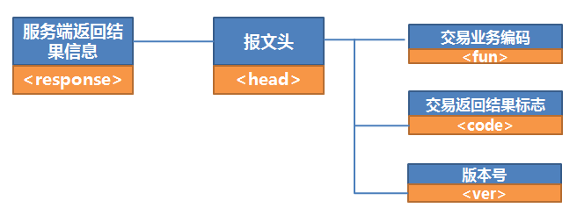

报文参数详情
序号 | 标识符 | 名称 | 参数类型 | 是否必  须返回 | 参数说明
1 | response | 交易请求返回结果标签 |  | Y | 标识服务端向客户端返回了交易处理结果信息，处理结果只有2种，要么成功，要么失败
2 | head | 交易请求返回结果报文头 |  | Y | 用来包装交易请求返回结果报文头信息
3 | fun | 交易业务编码 | string | Y | 用来标识此返回结果针对的是客户端发来的什么交易，如人员新增，人员基础资料信息修改等
4 | code | 交易处理是否成功 | string | Y | 标识服务端针对客户端发送过来的请求，服务端处理是否成功，成功值为1，失败为0
5 | ver | 交易版本号 | string | Y | 标识交易版本，同此次客户端发起交易版本号

报文格式示例
<?xml version="1.0" encoding="UTF-8" standalone="yes"?>
<response>
<head>
<fun>SJZX_SBBK_001</fun>
<code>1</code>
<ver>1.0</ver>
</head>
</response>

返回处理成功报文

报文格式示意图
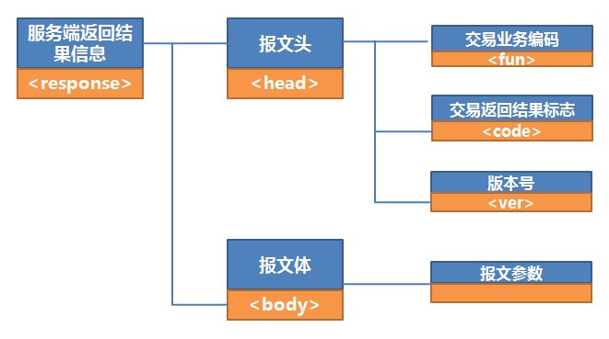

报文参数详情
序号 | 标识符 | 名称 | 参数类型 | 是否必  须返回 | 参数说明
1 | response | 交易请求返回结果标签 |  | Y | 标识服务端向客户端返回了交易处理结果信息，处理结果只有2种，要么成功，要么失败
2 | head | 交易请求返回结果报文头 |  | Y | 用来包装交易请求返回结果报文头信息
3 | fun | 交易业务编码 | string | Y | 用来标识此返回结果针对的是客户端发来的什么交易，如人员新增，人员基础资料信息修改等
4 | code | 交易处理是否成功 | string | Y | 标识服务端针对客户端发送过来的请求，服务端处理是否成功，成功值为1，失败为0
5 | ver | 交易版本号 | string | Y | 标识交易版本，同此次客户端发起交易版本号
6 | body | 返回结果交易信息报文体 |  | N | 用来包装处理成功后，返回的业务数据信息，如人员新增后，返回整个人员实体DTO对象，或者是返回集合列表形式

报文格式示例

返回一般DTO对象格式报文

<?xml version="1.0" encoding="UTF-8" standalone="yes"?>
<response>
<head>
<fun>SJZX_SBBK_001</fun>
<code>1</code>
<ver>1.0</ver>
</head>
<body>
<aae159>电子邮件</aae159>
<aac003>姓名</aac003>
<aac999>1615223</aac999>
</body>
</response>

返回集合列表对象格式报文
<?xml version="1.0" encoding="UTF-8" standalone="yes"?>
<response>
<head>
<fun>SJZX_SBBK_003</fun>
<code>1</code>
<ver>1.0</ver>
</head>
<body>
<items>
<item bae020="1302.0" aae002="199404" aae003="199404"/>
<item bae020="402.0" aae002="200469" aae003="200469"/>
<item bae020="1875.0" aae002="200431" aae003="200431"/>
<item bae020="3699.0" aae002="200301" aae003="200301"/>
<item bae020="2994.0" aae002="199584" aae003="199584"/>
<item bae020="3093.0" aae002="199452" aae003="199452"/>
<item bae020="2327.0" aae002="199628" aae003="199628"/>
<item bae020="656.0" aae002="199954" aae003="199954"/>
<item bae020="2239.0" aae002="199554" aae003="199554"/>
<item bae020="1882.0" aae002="199537" aae003="199537"/>
<item bae020="696.0" aae002="200377" aae003="200377"/>
<item bae020="2161.0" aae002="200199" aae003="200199"/>
<item bae020="848.0" aae002="200060" aae003="200060"/>
<item bae020="1761.0" aae002="199844" aae003="199844"/>
<item bae020="2217.0" aae002="199726" aae003="199726"/>
<item bae020="3623.0" aae002="199641" aae003="199641"/>
</items>
</body>
</response>

返回处理失败报文

报文格式示意图
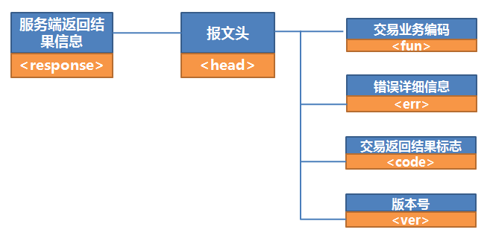

报文参数详情
序号 | 标识符 | 名称 | 参数  类型 | 是否必须返回 | 参数说明
1 | response | 交易请求返回结果标签 |  | Y | 标识服务端向客户端返回了交易处理结果信息，处理结果只有2种，要么成功，要么失败
2 | head | 交易请求返回结果报文头 |  | Y | 用来包装交易请求返回结果报文头信息
3 | fun | 交易业务编码 | string | Y | 用来标识此返回结果针对的是客户端发来的什么交易，如人员新增，人员基础资料信息修改等
4 | err | 错误详细信息 | string | Y | 用来标识此交易服务端处理失败的原因是什么
5 | code | 交易处理是否成功 | string | Y | 标识服务端针对客户端发送过来的请求，服务端处理是否成功，成功值为1，失败为0
6 | ver | 交易版本号 | string | Y | 标识交易版本，同此次客户端发起交易版本号

报文格式示例
<?xml version="1.0" encoding="UTF-8" standalone="yes"?>
<response>
<head>
<fun>SJZX_SBBK_005</fun>
<err>错误详细信息说明</err>
<code>0</code>
<ver>1.0</ver>
</head>
</response>

